Estimada/o participante.

Le informamos que usted ha acreditado el curso denominado “Diseño de Proyectos Sociales con Perspectiva de Género”, ¡Felicidades!

A continuación, siga las instrucciones para descargar su constancia:

1.- Ingrese a la siguiente liga:

http://200.78.222.132/Cursos/constancias/

2.- Una vez que hayas ingresado a la liga, selecciona el año (2019) y el nombre del curso “Diseño de Proyectos Sociales con Perspectiva de Género” y dar clic en “enviar”

2.- Ingrese su CURP, tal cual lo capturó en el registro.

3.- En este apartado deberá dar clic en el ícono de PDF como a continuación se muestra:

4.- Posterior a eso, le abrirá otra ventana en su navegador, donde aparecerá su constancia.

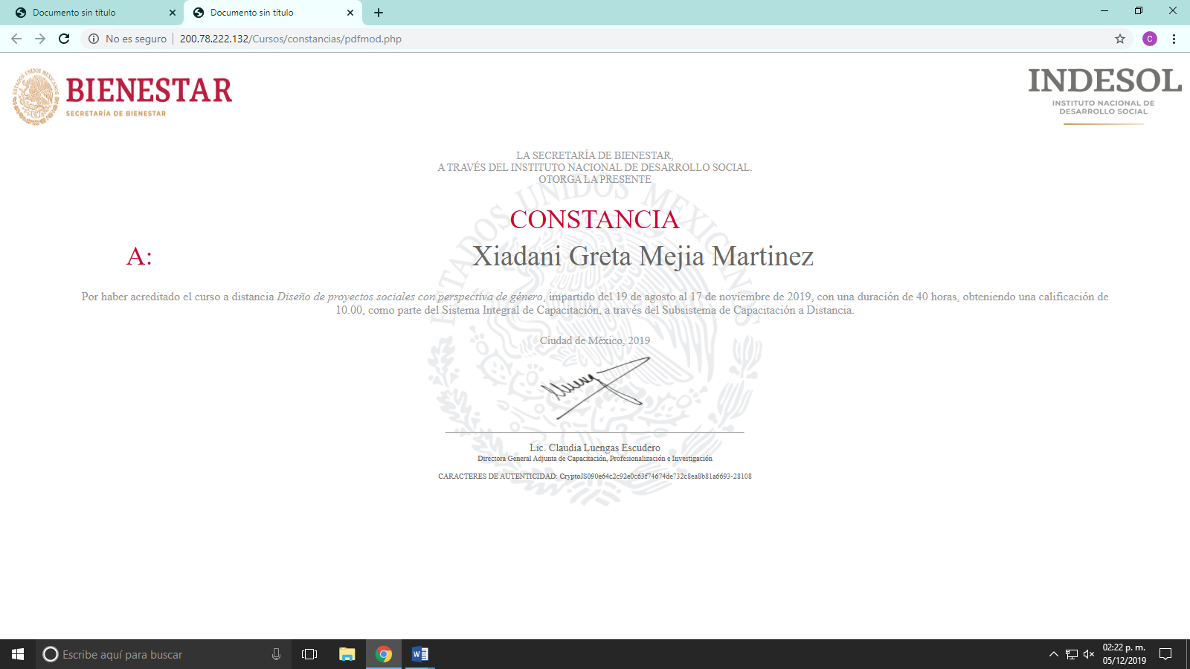

5.- Para guardar su constancia, deberá dar clic en el siguiente ícono , después, buscar la opción “imprimir”

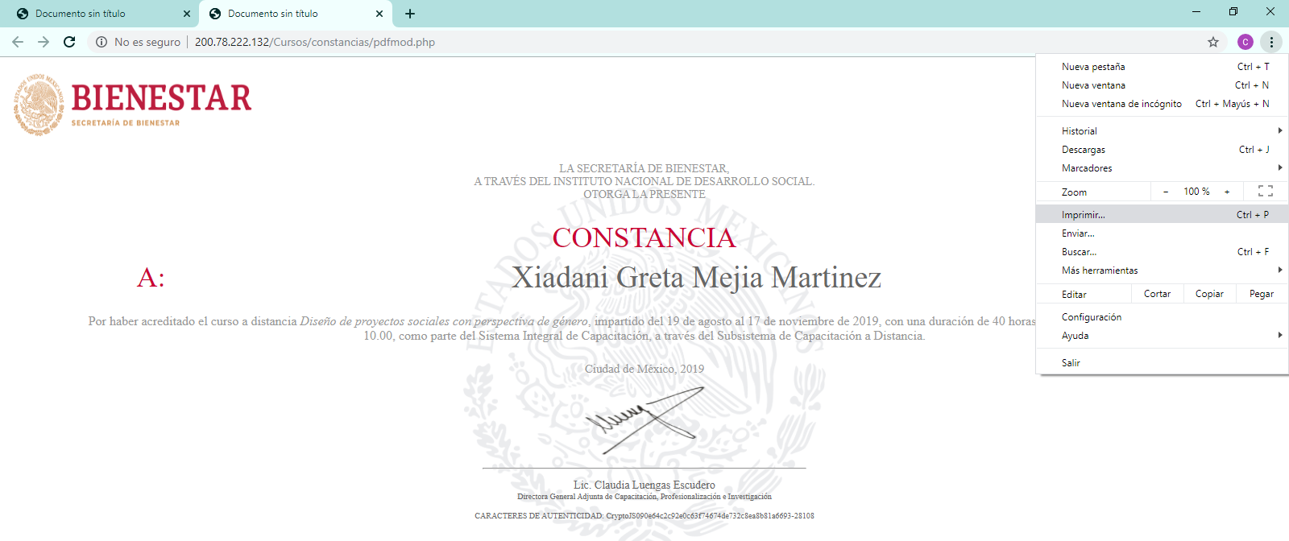

6.- Una vez que le di clic en “imprimir”, te abrirá una ventana donde deberás poner la opción de “Guardar como PDF”, diseño “Horizontal” y por último “Guardar” como se muestra en la siguiente imagen:

En caso de tener alguna duda o inconveniente para descargar su diploma, enviar un correo a seguimiento.cursos@indesol.gob.mx o a capacitacion01@indesol.gob.mx con su nombre completo, su CURP, y el curso realizado.

La/o invitamos visitar nuestra sección de “Conversatorios Indesol”.
https://www.gob.mx/indesol/acciones-y-programas/conversatorio-indesol

Tenga un excelente día.

